PROYECTO DE PROYECCIÓN SOCIAL Y EXTENSION UNIVERSITARIA
- DATOS GENERALES
1.1 | Facultad | Ciencias Histórico Sociales
1.2 | Escuela Profesional | Trabajo Social
1.3 | Departamento Académico | Trabajo Social
1.4 | Semestre | 2019-A
1.5 | Asignatura (s) | TIC Aplicadas a Trabajo Social
1.6 | Título del proyecto | “Valorando a nuestra Niñez”
1.7 | Responsables e integrantes | Dra. Smilzinia Huerta Tapia  Dra. Yaneth Alemán Vilca
1.8 | Participantes | 53
1.9 | Beneficiarios | Ministerio de Trabajo- Comité Directivo Regional de Erradicación y Prevención del Trabajo Infantil, integrado por la Policía Nacional, Gobierno Regional, Sociedad de Beneficencia, INABIF, Universidad Católica Santa María, entre otros.  Niños trabajadores de la calle
1.10 | Tipo de eje | Proyección
1.11 | Tipo de actividad | Sensibilización, Prevención y Fiscalización
1.12 | Meta | Reducir el trabajo infantil
1.13 | Indicador | Número de niños identificados desarrollando trabajo infantil  Número de niños prevenidos al No Trabajo Infantil  Número de familias sensibilizadas al No Trabajo Infantil
1.14 | Fecha de inicio | 28 de marzo
1.15 | Fecha de evaluación de avance | 29 de Noviembre
1.16 | Fecha de termino | 13 de diciembre
1.17 | Fecha de aplicación de instrumento: Informe de satisfacción | Grupo beneficiario
1.18 | Lugar de ejecución | Arequipa

FOTOGRAFÍA N° 01
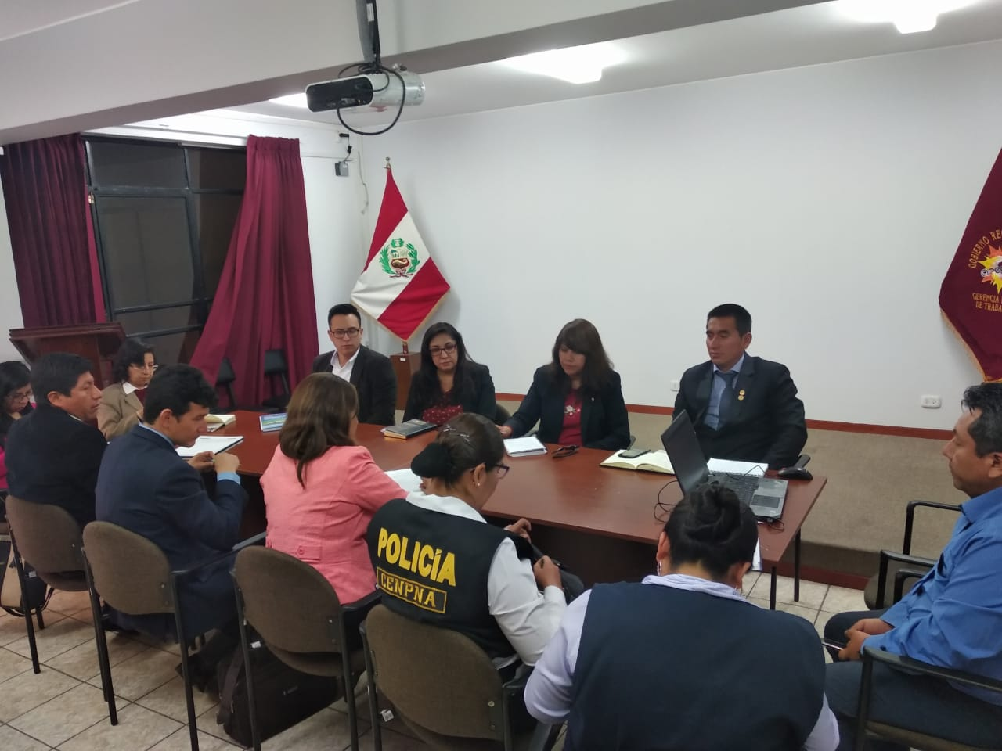
REUNION CON EL COMITÉ DIRECTIVO DE LUCHA CONTRA EL TRABAJO INFANTIL

FOTOGRAFÍA N° 2
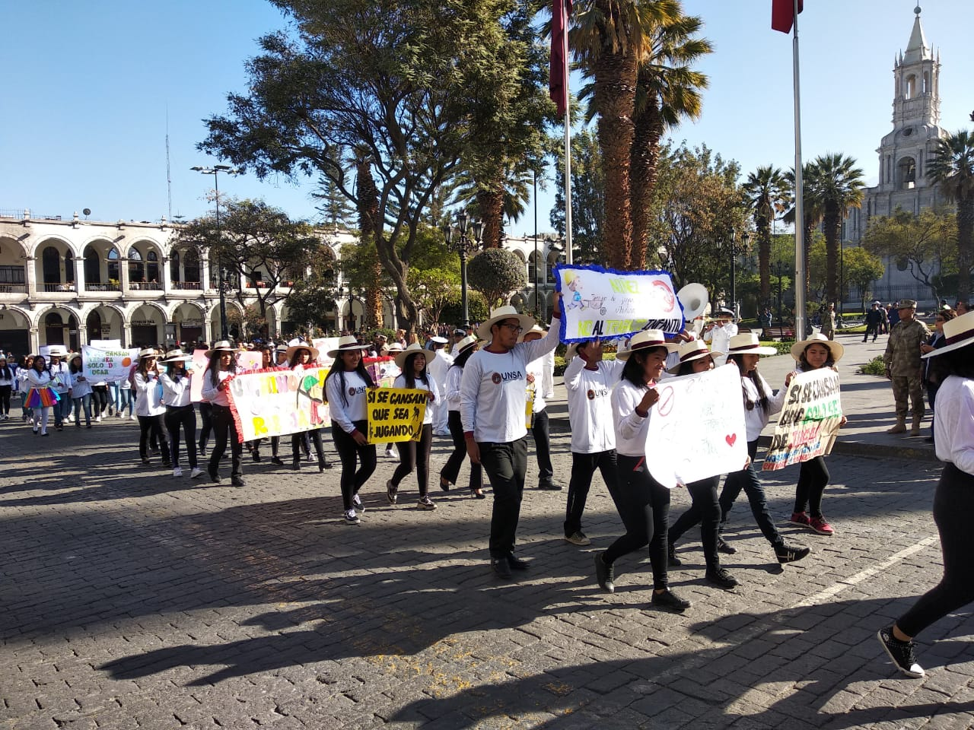
PARTICIPANDO EN DESFILE POR EL DIA MUNDIAL EN CONTRA DEL TRABAJO INFANTIL
FOTOGRAFÍA N°3
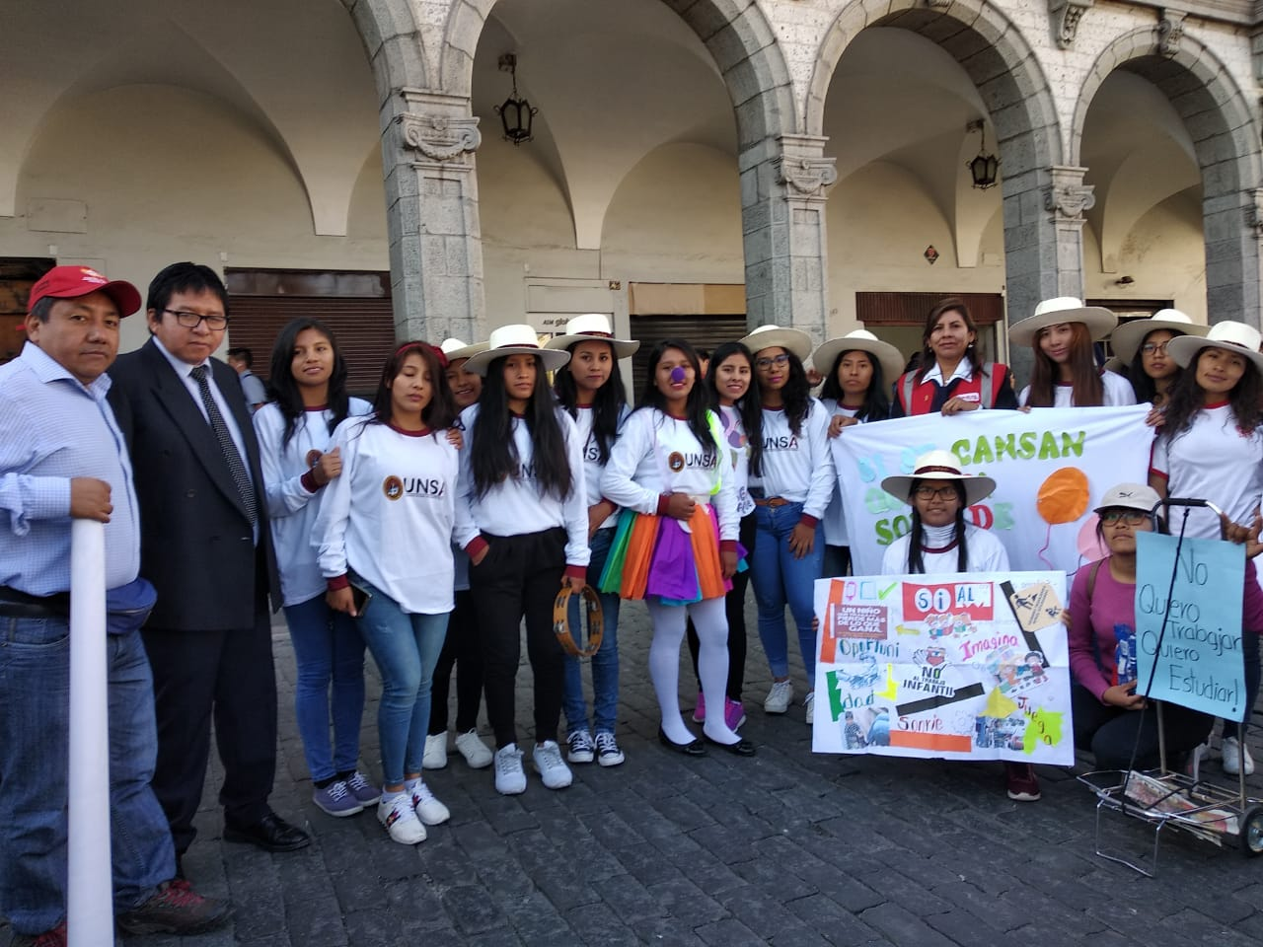
ESTUDIANTES CON PANCARTAS Y TRAJES ALUSIVOS

FOTOGRAFÍA N°4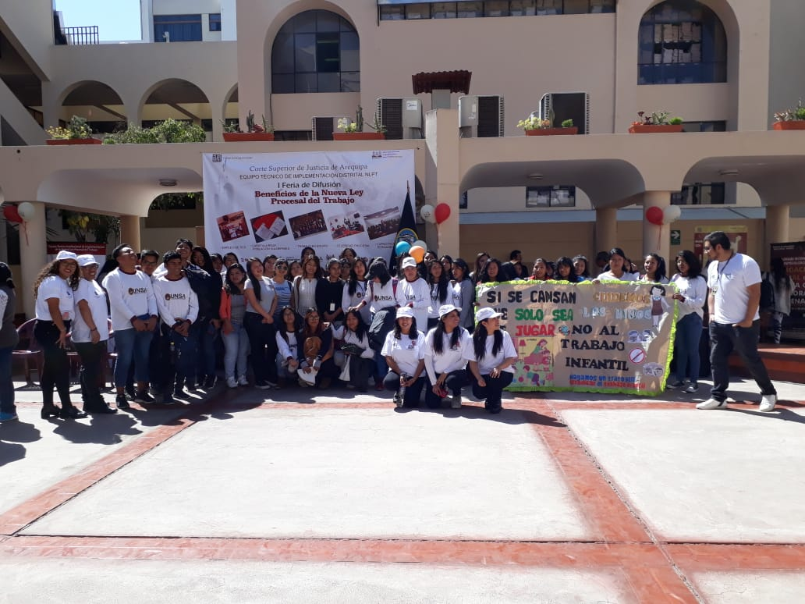
PARTICIPANDO EN FERIA DEL PODER JUDICIAL

FOTOGRAFÍA N°5

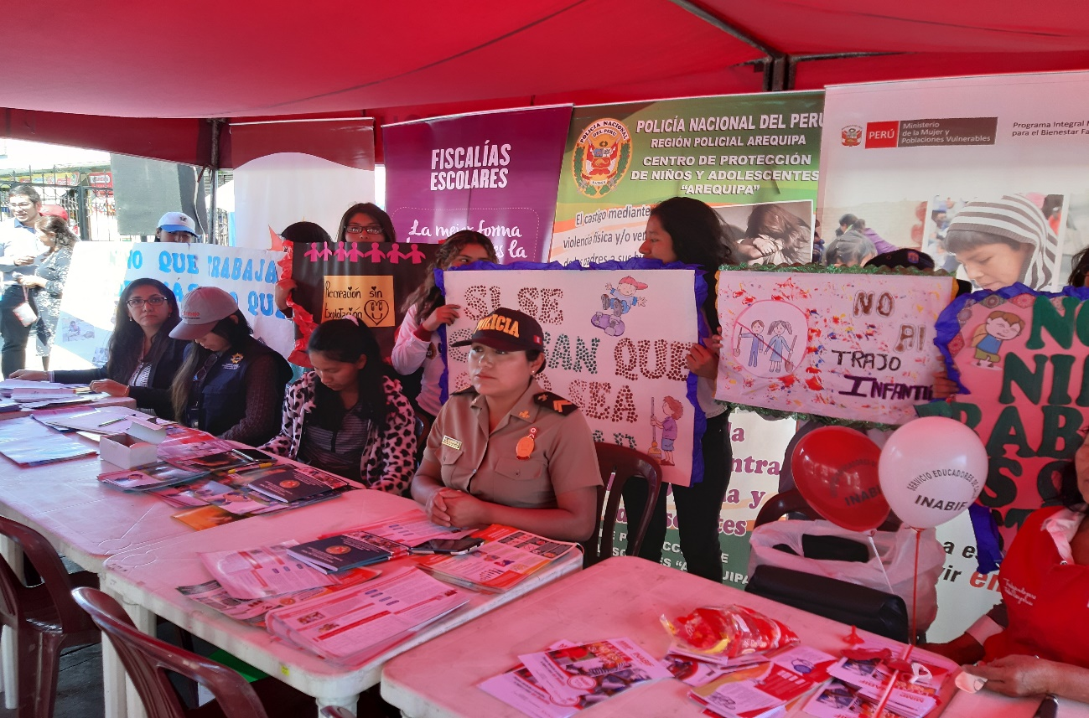
FERIA INFORMATIVA EN LA FERIA ANDRES AVELINO CÁCERES

